浙江财经学院2018 ~~~2019学年第二学期
专业、班级______________________________学号___________________________姓名_______________________
密 封 线
`````````````````````````````````````````````````````````````````````````````````````````````````````````````````````````````````````````````````````````````````````````````````````````````````````————————————————————————————————————————————————————————————————————

《应用数理统计学》课程期末考试卷（A卷）
考核方式：半开卷考试

年级、专业：17应统、经统、金数、大数据 考试日期：2019 年 6 月 日
题 号 | 一 | 二 | 三 | 四 | 五 | 六 | 七 | 八 | 九 | 总 分
得 分
评卷人
（共 九大题）
一 、填空题（每小题2分，共20分）
1.若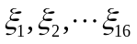为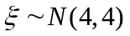的样本，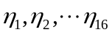为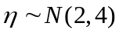的样本，且与独立，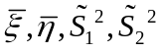分别为对应的样本均值和修正样本方差，则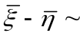________________，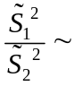________________。
2. 设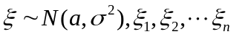为的样本，则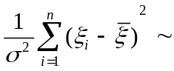________________， 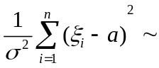________________。
3. 设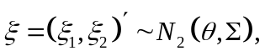其中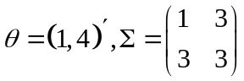,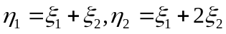,则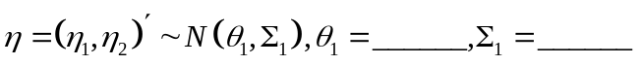。
4. 设总体容量为7的一组样本观察值为1，1，2，5，3，3，4则经验分布函数

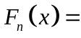_________。
5. 设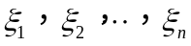是来自正态总体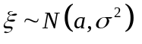的样本，若为未知常数，则检验假设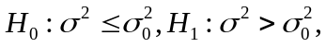（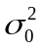已知），的拒绝域为 。
6.设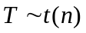，若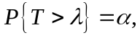则 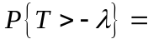 。
7.设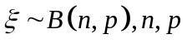为未知参数，则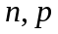的矩估计为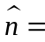__________,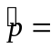_________。
8. 设来自总体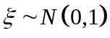，从中取样本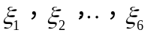，又设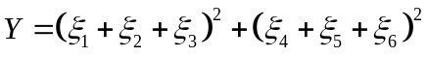，则当= 时随机变量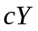服从分布。
9. 设某种清漆干燥时间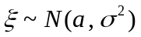（单位：小时），取n=16的样本，得样本均值方差分别为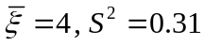，则的置信度为95%的置信区间为： ,的置信度为95%的置信区间为 。（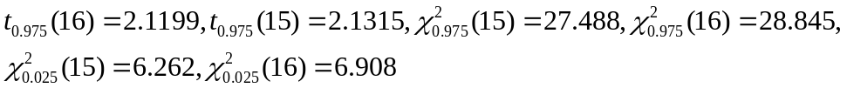）
10. 设为总体的样本，设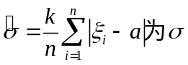的无偏估计量，则________________。

二、设总体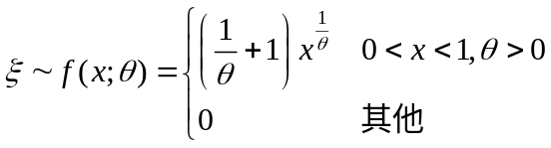， 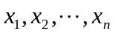为样本观察值，求的矩估计。（10分）

三、设总体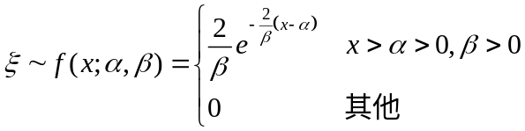，为样本观察值，求的极大似然估计。（10分）

四、设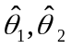为的两个独立的无偏估计量，且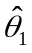的方差为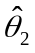的方差的三倍，试确定常数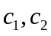使得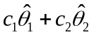为的无偏估计, 且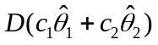最小。（10分）

五、设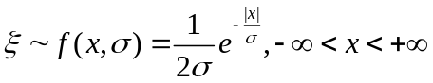，其中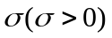未知，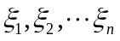为总体的样本，求的有效估计量，一致最小方差无偏估计及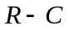下界。（10分）

六、假设人体身高服从正态分布，今抽测甲、乙两地区18—26岁女青年身高数据如下：甲地区抽取16名，样本均值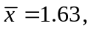样本方差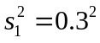
乙地区抽取16名，样本均值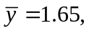样本方差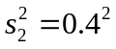
问甲、乙两地区18—26岁女青年身高有无显著变化？（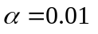）
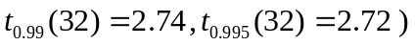 （10分）

七、设样本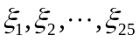为来自总体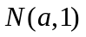，其中为未知参数，对检验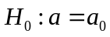，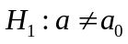，取拒绝域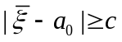，
- 求，使检验显著水平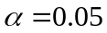
- 若，求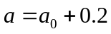时，犯第二类错误的概率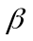。（10分）
（）

八、为了研究慢性气管炎与吸烟量的关系，调查了272人，统计数字如下：
人 吸烟
类型 数 率 支/日 支/日 支/日 和
患病人数 22 98 25 145
健康人数 22 89 16 127
和 44 187 41 272
试问慢性气管炎与吸烟量是否有关系？（）（10分）
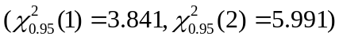

九、在某公路上某处50分种之内,记录每15秒路过汽车的辆数,得到数据如下：

辆数 0 1 2 3 4 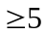

频数 92 68 28 11 1 0
试问这个分布能否看作泊松分布 